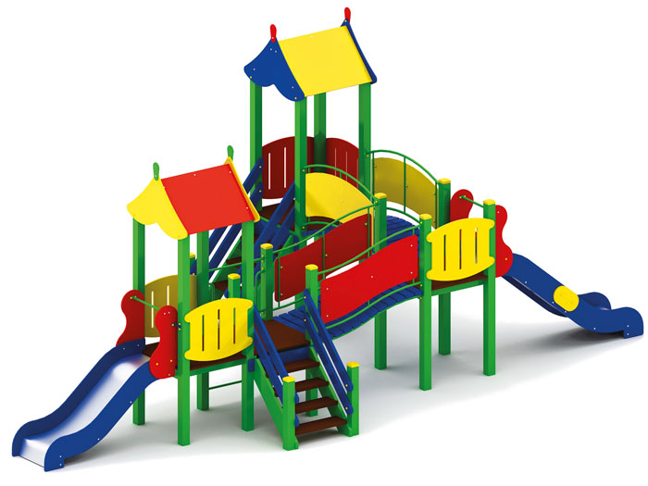 | Игровой комплекс 0923  Размеры не менее: длина – 8420 мм, ширина - 4460 мм., высота - 3620 мм.  Комплекс состоит из четырех горизонтальных площадок:  - Первая, с крышей, имеет размеры не менее: ширина – 1000 мм, длина – 1000 мм. Высота платформы площадки над поверхностью ударопоглощающего покрытия составляет не менее 1200 мм, и не более 1250 мм.  Площадка должна иметь крышу, изготовленную из влагостойкой фанеры, толщиной не менее 9 мм. Площадка должна быть оборудована лестницей, должна быть изготовлена из: стойки вертикальные – клееный брус, сечением не менее 100*100 мм, основание – из калиброванного пиломатериала, толщиной не менее 40 мм, перила – из калиброванного пиломатериала, толщиной не менее 40 мм. Количество ступенек – не менее четырех. Торцевые части вертикального столба должны быть закрыты пластмассовыми накладками. Ступеньки должны быть изготовлены методом склейки калиброванного пиломатериала и влагостойкой нескользящей фанеры. Лестница должна оборудована подпятником. Подпятник должен быть изготовлен из металлической профильной трубы, сечением не менее 50*25 мм, а также стали листовой, толщиной не менее 3 мм.  Ограждение, с двух сторон, имеет размеры не менее: ширина – 950 мм, высота – 720 мм, изготовлено из влагостойкой фанеры, толщиной не менее 18 мм.  - Вторая площадка, без крыши, имеет размеры не менее: ширина – 1000 мм, длина – 1000 мм. Высота платформы площадки над поверхностью ударопоглощающего покрытия составляет не менее 1200 мм, и не более 1250 мм. Площадка должна быть оборудована горкой, которая должна иметь габаритные размеры не менее: длина – 2240 мм, ширина – 695 мм, высота – 1990 мм, стартовый участок горки находится на высоте не менее 1150 мм, и не более 1200 мм, от поверхности покрытия площадки. Скат горки выполнен из цельного листа нержавеющей стали, толщиной не менее 1,5 мм, оснащен бортами из березовой влагостойкой фанеры, высотой не менее 170 мм, от ската до верхней части борта, и толщиной не менее 18 мм. Также горки имеют защитную перекладину, изготовленную из металлической трубы, диаметром не менее 26,8 мм, которую устанавливают на высоте не менее 600 мм, и не более 900 мм от уровня пола стартового участка горки. В комплекте с горкой должен идти подпятник, для крепления горки в грунт, изготовленный из профильной трубы, сечением не менее 30*30 мм. Основание горки должно быть изготовлено из профильной трубы, сечением не менее 50*25 мм. Радиус изгиба окончания горки должен быть больше или равен 50 мм. Средний угол наклона участка скольжения не должен превышать 40°. Высота конечного участка горки над поверхностью покрытия площадки должна быть не более 200 мм.  Ограждение, с одной стороны, имеет размеры не менее: ширина – 950 мм, высота – 720 мм, изготовлено из влагостойкой фанеры, толщиной не менее 18 мм.  - Третья площадка, без крыши, имеет размеры не менее: ширина – 1000 мм, длина – 1000 мм. Высота платформы площадки над поверхностью ударопоглощающего покрытия составляет не менее 900 мм, и не более 950 мм. Площадка должна иметь не менее двух входов: первый в виде лестницы, которая должна быть изготовлена из: стойки вертикальные – клееный брус, сечением не менее 100*100 мм, основание – из калиброванного пиломатериала, толщиной не менее 40 мм, перила – из калиброванного пиломатериала, толщиной не менее 40 мм. Количество ступенек – не менее четырех. Торцевые части вертикального столба должны быть закрыты пластмассовыми накладками. Ступеньки должны быть изготовлены методом склейки калиброванного пиломатериала и влагостойкой нескользящей фанеры. Лестница должна оборудована подпятником. Подпятник должен быть изготовлен из металлической профильной трубы, сечением не менее 50*25 мм, а также стали листовой, толщиной не менее 3 мм. Второй вход в виде металлических перекладин, изготовленных из металлической трубы, диаметром не менее 26,8 мм.  - Четвертая площадка, с крышей, имеет размеры не менее: ширина – 1000 мм., длина – 1000 мм. Высота платформы площадки над поверхностью ударопоглощающего покрытия составляет не менее 900 мм, и не более 950 мм. Площадка должна иметь крышу, изготовленную из влагостойкой фанеры, толщиной не менее 9 мм. Площадка должна быть оборудована горкой, которая должна иметь габаритные размеры не менее: длина – 1870 мм, ширина – 695 мм, высота – 1690 мм, стартовый участок горки находится на высоте не менее 850 мм., и не более 900 мм., от поверхности покрытия площадки. Скат горки выполнен из цельного листа нержавеющей стали, толщиной не менее 1,5 мм, оснащен бортами из березовой влагостойкой фанеры, высотой не менее 170 мм., от ската до верхней части борта, и толщиной не менее 18 мм. Также горки имеют защитную перекладину, изготовленную из металлической трубы, диаметром не менее 26,8 мм., которую устанавливают на высоте не менее 600 мм., и не более 900 мм от уровня пола стартового участка горки. В комплекте с горкой должен идти подпятник, для крепления горки в грунт, изготовленный из профильной трубы, сечением не менее 30*30 мм. Основание горки должно быть изготовлено из профильной трубы, сечением не менее 50*25 мм. Радиус изгиба окончания горки должен быть больше или равен 50 мм. Средний угол наклона участка скольжения не должен превышать 40°. Высота конечного участка горки над поверхностью покрытия площадки должна быть не более 200 мм.  Ограждение, с двух сторон, имеет размеры не менее: ширина – 950 мм., высота – 720 мм., изготовлено из влагостойкой фанеры, толщиной не менее 18 мм.  Первая и вторая площадки должны быть соединены между собой при помощи моста выпуклого, который имеет габаритные размеры не менее: длина – 1500 мм, ширина – 1000 мм, высота – 1080 мм, изготовлен из металлической профильной трубы сечением не менее 30*30 мм. – основание, пол перехода изготовлен из калиброванного пиломатериала хвойных пород, толщиной не менее 40 мм, влажность пиломатериала не более 12 %. Перила перехода должны быть изготовлены из металлической трубы, диаметром не менее 26,8 мм, ограждение, не менее двух, должно быть изготовлено из влагостойкой фанеры, толщиной не менее 9 мм. Крепление для ограждения должно быть изготовлено из металлической профильной трубы, сечением не менее 15*15 мм.  Вторая и третья площадки должны быть соединены между собой при помощи мост изогнутого, который должен иметь габаритные размеры не менее: длина – 1500 мм, ширина – 1000 мм, высота – 1240 мм, изготовлен из металлической профильной трубы сечением не менее 30*30 мм. – основание, пол перехода изготовлен из калиброванного пиломатериала хвойных пород, толщиной не менее 40 мм., влажность пиломатериала не более 12 %. Перила перехода должны быть изготовлены из металлической трубы, диаметром не менее 26,8 мм, ограждение, не менее двух, должно быть изготовлено из влагостойкой фанеры, толщиной не менее 9 мм. Крепление для ограждения должно быть изготовлено из металлической профильной трубы, сечением не менее 15*15 мм.  Ограждение площадки, имеет размеры не менее: длина – 900 мм., ширина – 700 мм., изготовлено из березовой влагостойкой фанеры толщиной не менее 18 мм.  Используемая фанера должна быть водостойкой фанерой, марки ФСФ, из лиственных пород.  При изготовлении несущих конструкций (столбов) должна быть использована технология склейки под прессом нескольких слоев древесины.  Полы площадок должны быть изготовлены из влагостойкой не скользящей березовой фанеры, толщиной не менее 18 мм.  Деревянные детали должны быть тщательно отшлифованы, кромки закруглены и окрашены яркими двухкомпонентными красками, стойкими к сложным погодным условиям, истиранию, действию ультрафиолета и специально предназначенными для применения на детских площадках, крепеж оцинкован, верхние торцы стоек из бруса защищены от осадков специально предназначенными для этого пластиковыми крышками.  Металлические элементы окрашены яркими порошковыми красками с предварительной антикоррозийной обработкой. Выступающие концы болтовых соединений должны закрываться пластиковыми заглушками.  Обязательно наличие закладных деталей для монтажа, изготовленные из: труба металлическая диаметром не менее 48 мм., сталь листовая, толщиной не менее 3 мм.

